Коммерческое предложение на создание сайта для поставщиков
Исполнитель: студия Клондайк, klondike-studio.ru
Михаил Болдырев
https://klondike-studio.ru/team/boldyrev/
+7 977 789-45-01

Текущая версия КП: 17 июля 2017 года

Наше понимание ситуации
Для повышения прозрачности и открытости процедуры закупок и для обеспечения честной конкуренции компаниям необходимо решать задачу автоматизации проведения регламентированных закупочных процедур.
На специализированном сайте должен располагаться список регулярно закупаемых товаров и требования к их качеству, а также форма подачи предложений. Каждое поступившее предложение должно тщательно рассматриваться. Обязательным является ответ на каждый запрос в установленный срок.

Мы предлагаем:
Разработать типовой адаптивный сайт для поставщиков на CMS 1C-Битрикс, с возможностью удобного администрирования и интеграцией со специализированной системой по управлению закупками.

План работ:
1. Первым этапом необходимо разработать чёткое ТЗ, описывающее порядок взаимодействия и техническое особенности проекта, вплоть до мелочей.
2. Необходим эксклюзивный дизайн сайта, соответствующий корпоративному стилю компании. Дизайн должен быть адаптивным под мобильные устройства, причём позволять настраивать различные отображения мобильных версий для разных видов устройств. Необходимо подробное прототипирование.
3. Разработка сайта на базе 1С-Битрикс, HTML5/CSS3/JS, Bootstrap-3
4. Интеграция с информационной системой компании для управления взаимоотношениями с поставщиками (SRM/ERP-система).
5. Написание инструкций для работы сотрудников Заказчика. Техническая поддержка проекта в период эксплуатации.

Мы предлагаем
Наименование работ | Стоимость, руб. | Комментарии
Разработка Технического Задания, 40 часов. | 80 000 руб. | Разработанное техническое задание должно подробно описывать порядок работ, порядок взаимодействия Сторон, содержать технические подробности реализации проекта.  Срок: 7 рабочих дней.  Результат: Файл ТЗ в MS Word
Проектирование интерфейса главной и внутренних страниц. | 80 000 руб. | Создание проекта интерфейса сайта согласно пожеланиям заказчика, описанным в брифе. Проект интерфейса предоставляется в интерактивном варианте (программа AXURE PR). Количество правок интерфейса не ограничено.  Срок: 5 рабочих дней.  Результат: интерактивный интерфейс в Axure RP
Адаптивный дизайн, вёрстка, интеграция с CMS 1C-Битрикс. | 500 000 руб. | Дизайн сайта согласно проекту интерфейса, фирменному стилю и пожеланиям заказчика, описанным в брифе.  Окончательный вариант дизайна верстается, переводя картинку в HTML/CSS/JS код. При верстке учитывается адаптивность сайта с использованием CSS framework Bootstrap 3.  Подготовка тестовой площадки, создание физической и динамической структуры, создание шаблонов сайта и шаблонов компонентов на основе готовой вёрстки, вывод основных компонентов в клиентской части сайта.  Срок: 30 рабочих дней.  Результат: Работающий сайт на тестовом сервере.
Настройка ролевой модели и инструкций использования сайта. | 200 000 руб. | Доступ к редактированию контента по разделам, например, раздел «трубы» редактирует один менеджер закупок, а раздел «оборудование и инструменты» - другой и т.д.  Срок: 7 рабочих дней.  Результат: Отдельный доступы для разных сотрудников.
Интеграция с SRM/ERP-системой заказчика (предложения и обращения) | 300 000 руб. | Интеграция с SRM/ERP-системой  Срок: 20 рабочих дней.  Результат: Обмен данных с SRM/ERP работает в соответствии с утвержденным ТЗ.
Пуско-наладочные работы | 100 000 руб. | Публикация сайта на сервере Заказчика. Оптимизация скорости работы сайта. Настройка бекапирования и мониторинга.  Срок: 5 рабочих дней.  Результат: Сайт работает на реальном сервере

Тестирование | 40 000 руб. | Полученный сайт тестируется на соответствие техническому заданию. По результатам тестирования делаются правки.  Срок: 5 рабочих дней.
Сопровождение сайта в течение первых 3-х месяцев после запуска | 300 000 руб. | Контроль работоспособности сайта, контроль взаимоотношений через сайт поставщиков и сотрудников Заказчика. Оперативное реагирование на внештатные ситуации.
* Фактическая стоимость каждого вида работ определяется согласно утверждённому Техническому Заданию.
Полная стоимость комплекса: 1,6 млн.руб.
Ориентировочный срок разработки: 4 месяца.

Работы, которые должен выполнить заказчик
1. Выделить менеджера проекта для взаимодействия с Исполнителем.
2. Предоставить API или любой другой способ обмена данными с системой управления взаимоотношениями с поставщиками (SRM/ERP-системой).
3. Предоставить исходники корпоративного стиля компании для создания сайта.
4. Предоставить сервер для публикации сайта, соответствующий рекомендованным параметрам для 1С-Битрикс. https://klondike-studio.ru/standarts/trebovaniya-k-khostingu-pod-bitriks/
5. Выделить домен третьего уровня типа zakupki.domen.ru и поставить на него ссылку с основного сайта компании.

Об исполнителе
Студия Клондайк, klondike-studio.ru
- Студия официально работает с 2008 года. Занимает 9-ое место среди веб-студий рунета по рейтингу CMSmagazine (http://www.cmsmagazine.ru/creators/) на начало 2017 года.
- Команда студии специализируется на комплексном интернет-маркетинге для малого и среднего бизнеса. C 2008 года было создано много успешных кейсов по увеличению продаж клиентов за счёт анализа эффективности рекламных каналов и выстраиванию бизнес-процессов.
- Расположение офиса – Москва, м.Тульская, Варшавское шоссе д.1стр.1 оф. B410. Все сотрудники компании находятся в офисе «инхаус».
- В структуре компании работают следующие отделы: разработки, инертен-маркетинга, отдел контента, отдел SEO. Таким образом мы закрываем весь спектр задач по интернет-маркетингу, стоящие перед интернет-проектом.
- Все разработчики 1С-Битрикс имеют действующий сертификаты и прошли очные экзамены в 1С-Битрикс. По количеству сертифицированных разработчиков студия Клондайк занимает 1-ое место среди всей партнёрской сети 1С-Битрикс.
- Студия является одним из ведущих партнёров 1С-Битрикс, есть персональные рекомендации от генерального директора 1С-Битрикс, Сергея Рыжикова и ведущих разработчиков.
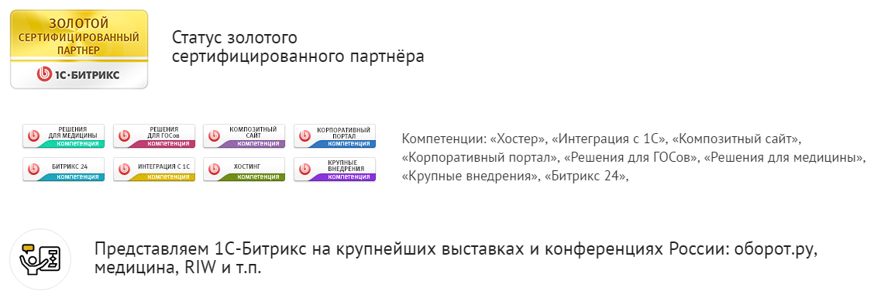
- Являемся полносервисным digital-агентством:
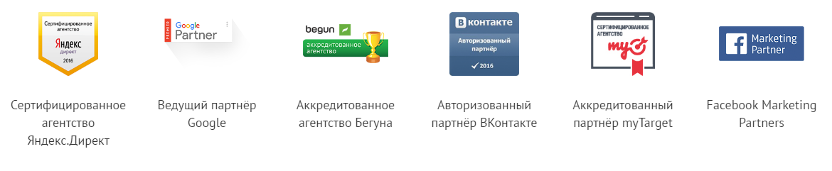
Полный перечень компетенций студии на сайте: https://klondike-studio.ru/skills/

